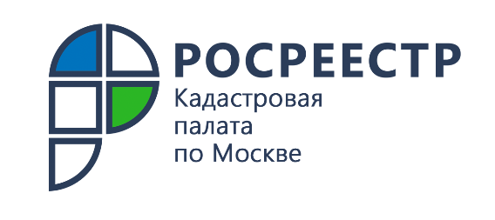

Сайты-двойники и недостоверные сведения ЕГРН: Кадастровая палата по Москве призывает избегать услуг мошенников
В учреждении рассказали, как распознать сайты-двойники Росреестра и
не стать жертвой злоумышленников
Федеральным законом от 30 апреля 2021 года N 120-ФЗ «О внесении изменений в Федеральный закон «О государственной регистрации недвижимости» и отдельные законодательные акты Российской Федерации» установлен запрет на создание и использование сайтов-двойников Росреестра
в Интернете. Данные изменения позволяют дополнительно обезопасить граждан от недобросовестных и неуполномоченных поставщиков государственных услуг.
С момента цифровизации государственных услуг и по сей день одним из основных и актуальных вопросов становится информационная безопасность граждан в сети. Так, во избежание попадания на злоумышленников, установлен запрет на использование сайтов-двойников Федеральной кадастровой палаты и Росреестра. Такие поддельные страницы зачастую имеют схожие с официальными сайтами символику и оформление, а также активно предлагают онлайн-услуги по предоставлению сведений из Единого государственного реестра недвижимости (ЕГРН) и заявляют, что уполномочены действовать от лица ведомства.
Отметим, что никаких уполномоченных представителей и посредников органы регистрации прав не имеют, поэтому на деле подобные услуги оказываются мошенническими, а выданные сведения недостоверными и неактуальными.
Обращаем внимание, что официальными сайтами органов регистрации прав являются: kadastr.ru (Федеральная кадастровая палата), rosreestr.ru (Росреестр) и gosuslugi.ru (Портал госуслуг). Только на этих ресурсах можно получить достоверную и актуальную информацию из ЕГРН, а также другие государственные услуги.
«Нередко злоумышленники в название официального сайта добавляют цифры, тире, или используют набор букв схожий по написанию, – отметил заместитель директора Кадастровой палаты по Москве Роман Терентьев. - При использовании электронных сервисов органов регистрации прав рекомендую особенно обратить внимание на доменное имя, которое не должно отличаться от официального сайта».
Схожие по названию сайты с припиской online, удвоенными согласными и прочими путающими пользователей элементами не имеют никакого отношения к официальному предоставлению сведений из реестра недвижимости, а также к государственным услугам по кадастровому учету и регистрации прав.
Граждане, обратившиеся к сайтам-двойникам и оплатившие «услугу» (а в большинстве случаев – еще и переплатив за нее), в итоге либо вовсе не получают необходимую информацию, либо им направляются ложные сведения. Более того, на сайтах подобного рода существуют предложения о покупке информации, которую ведомство предоставляет бесплатно (например, сведения о кадастровой стоимости объекта). За подобную информацию, представленную на сайтах-двойниках, а также предлагаемые посредниками услуги, ведомство ответственности не несет.
Просим граждан быть бдительнее и осторожнее, а также получать сведения о недвижимости только из официальных источников.

Контакты для СМИ
Пресс-служба Кадастровой палаты по Москве
8(495)587-78-55 (вн.23-33)
press@77.kadastr.ru
kadastr.ru
Москва, шоссе Энтузиастов, д. 14

